Ignat Codrina-Victoria

Master AAIE, anul I

**Temă laborator 6 – Interferențe și perturbații**

**Exercițiul 1**

**Cerința 1:**

%Pasul 1

rr = 30.0;

freq = [1:1000]*1e9;

L = cranerainpl(10e3,freq,rr);

semilogx(freq/1e9,L)

grid

xlabel('Frecventa (GHz)')

ylabel('Atenuarea (dB)')

**Cerința 2:**

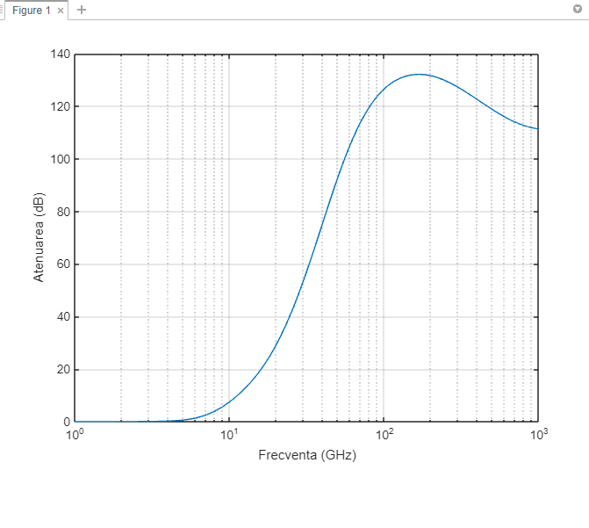

Putem observa că atenuarea semnalului crește foarte mult în intervalul de frecvențe 1GHz – 100GHz, după care scade încet până la 1000GHz.

**Cerința 3:**

* rr = 2.0, dist = 5e3 km. Graficul rezultat:

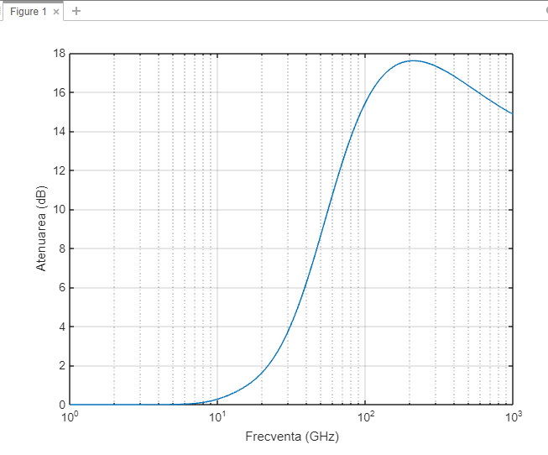

Se observă că atenuarea este mult mai mică față de cazul inițial, dar și distanța este înjumătățită, iar ploaia este relativ ușoară.

* rr = 20.0, dist = 10e3 km. Graficul rezultat:

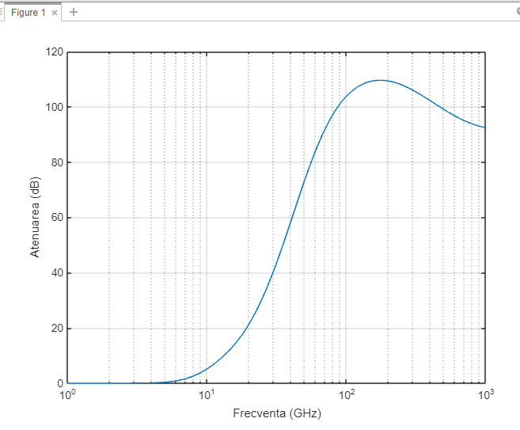

Ploaia este considerată moderată, distanța este de 10km. Atenuarea este destul de mare, dar mai mică (cu aproximativ 20dB) față de rata de precipitații de 30 mm/oră.

* rr = 40.0, dist = 5e3 km. Graficul rezultat:

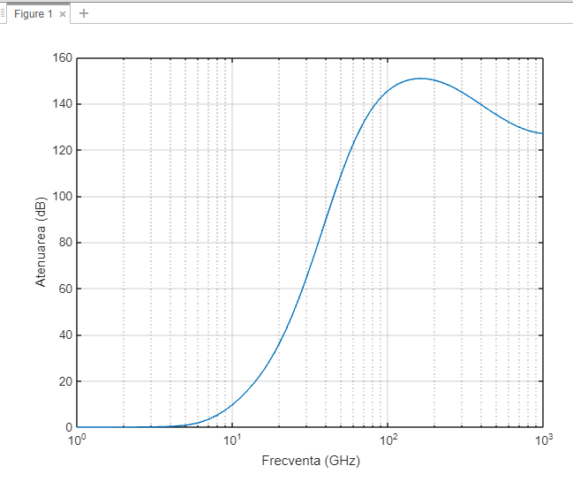

Atenuarea este mare. În toate cazurile, atenuarea crește accentuat în banda de frecvențe 1GHz – 100GHz, după care scade foarte încet.

**Exercițiul 2**

**Cerința 1:**

fc = 10.0e9;

lambda = physconst('LightSpeed')/fc;

R = 10e3;

L = fspl(R,lambda)

**Cerința 2:**

L = 132.4478

**Cerința 3:**

1. f = 5GHz, dist = 5km: L = 120.4066
2. f = 1GHz, dist = 10km: L = 112.4478
3. f = 1GHz, dist = 1km: L = 92.4478
4. f = 2.4GHz, dist = 2km: L = 106.0726
5. f = 2.4GHz, dist = 4km: L = 112.0932
6. f = 2.4GHz, dist = 6km: L = 115.6150

**Exercițiul 3**

**Cerința 1:**

%Pasul 1

% Definirea statie de transmisie in MathWorks MathWorks (3 Apple Hill Dr, Natick, MA)

fq = 6e9; % 6 GHz

tx = txsite('Name','MathWorks', ...

'Latitude',42.3001, ...

'Longitude',-71.3504, ...

'Antenna',design(dipole,fq), ...

'AntennaHeight',60, ... % Unitati: metri

'TransmitterFrequency',fq, ... % Unitati: Hz

'TransmitterPower',15); % Unitati: Watts

%Pasul 2

% Definirea statiilor de receptive in cateva orase apropiate statiei de transmisie

rxNames = {...

'Boston, MA','Lexington, MA','Concord, MA','Marlborough, MA', ...

'Hopkinton, MA','Holliston, MA','Foxborough, MA','Quincy, MA'};

rxLocations = [...

42.3601 -71.0589; ... % Boston

42.4430 -71.2290; ... % Lexington

42.4604 -71.3489; ... % Concord

42.3459 -71.5523; ... % Marlborough

42.2287 -71.5226; ... % Hopkinton

42.2001 -71.4245; ... % Holliston

42.0654 -71.2478; ... % Foxborough

42.2529 -71.0023]; % Quincy

% Definiti senzitivitatea receptorului. Senzitivitatea reprezinta puterea minima necesara

% pentru un semnal pentru ca receptorul sa il poata receptiona corect

rxSensitivity = -90; % Units: dBm

rxs = rxsite('Name',rxNames, ...

'Latitude',rxLocations(:,1), ...

'Longitude',rxLocations(:,2),'Antenna',design(dipole,tx.TransmitterFrequency),'ReceiverSensitivity',rxSensitivity); % Units: dBm

%Pasul 3

viewer = siteviewer;

show(tx)

show(rxs)

%Pasul 4

viewer.Basemap = "openstreetmap";

%Pasul 5

coverage(tx,'freespace', ...

'SignalStrengths',rxSensitivity)

%Pasul 6

link(rxs,tx,'freespace')

%Pasul 7

coverage(tx,'rain','SignalStrengths', rxSensitivity)

link(rxs,tx,'rain')

%Pasul 8

% Definirea unei antene Yagi-Uda potrivita pentru frecventa transmitatorului nostrum

yagiAnt = design(yagiUda,tx.TransmitterFrequency);

% Modificarea inclinatiei entenei pentru a radia direct in campul XY (azimuth geographic)

yagiAnt.Tilt = 90;

yagiAnt.TiltAxis = 'y';

f = figure;

% Afisarea directivitatii

patternAzimuth(yagiAnt,tx.TransmitterFrequency)

%Pasul 9

%Inchiderea imaginii precedente (directivitatea antenei)

if (isvalid(f))

close(f);

end

% Modificarea antenei

tx.Antenna = yagiAnt;

% focalizarea lobului principal al antenei inspre Boston, MA prin stabilirea

% unghiului de azimuth intre transmitator si receptorul din Boston

tx.AntennaAngle = angle(tx, rxs(1));

% Actualizarea hartii, folosind “Ploaie” ca model de propagare

coverage(tx,'rain','SignalStrengths',rxSensitivity)

link(rxs,tx,'rain')

%Pasul 10

% Definirea puterilor semnalului intre nivelul de senzitivitate

% si valoarea maxima de -60 dB

sigStrengths = rxSensitivity:5:-60;

% Actualizarea hartii

coverage(tx,'rain','SignalStrengths',sigStrengths)

**Cerința 2:**

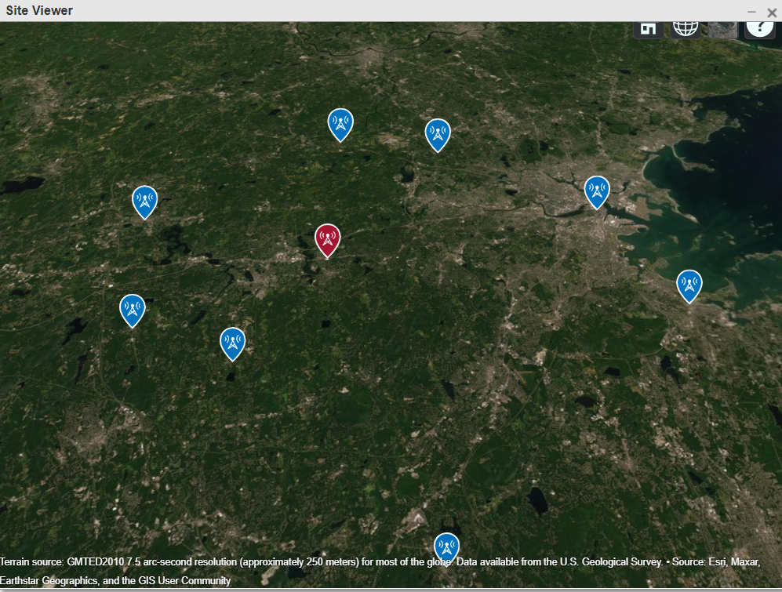

**Cerința 3:**

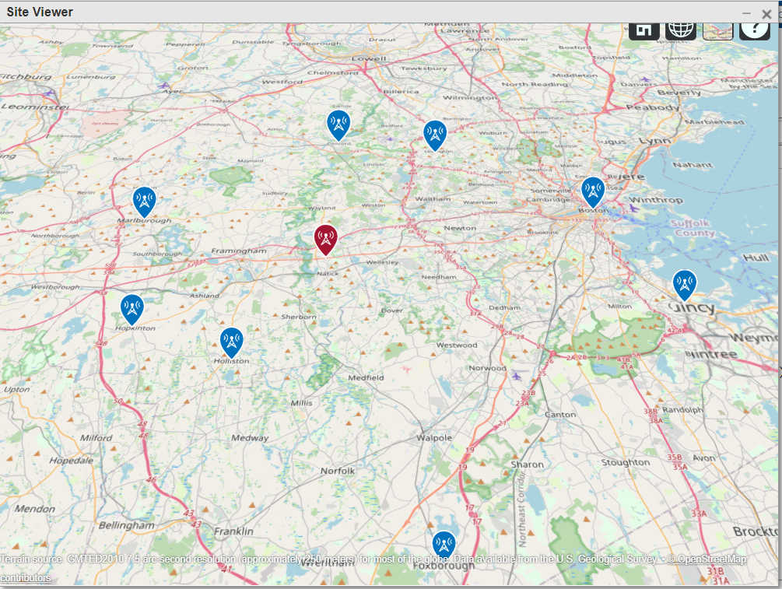

**Cerința 4:**

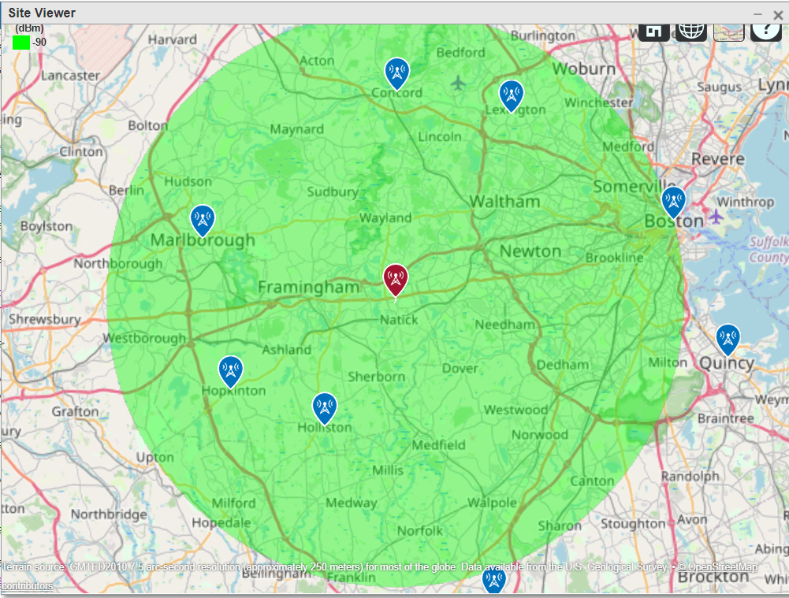

**Cerința 5:**

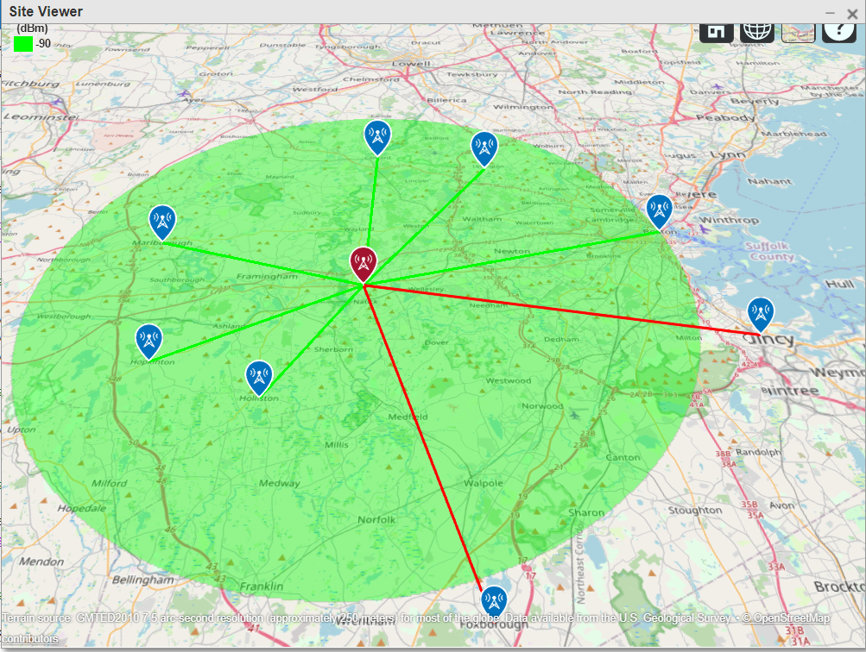

**Cerința 6:**

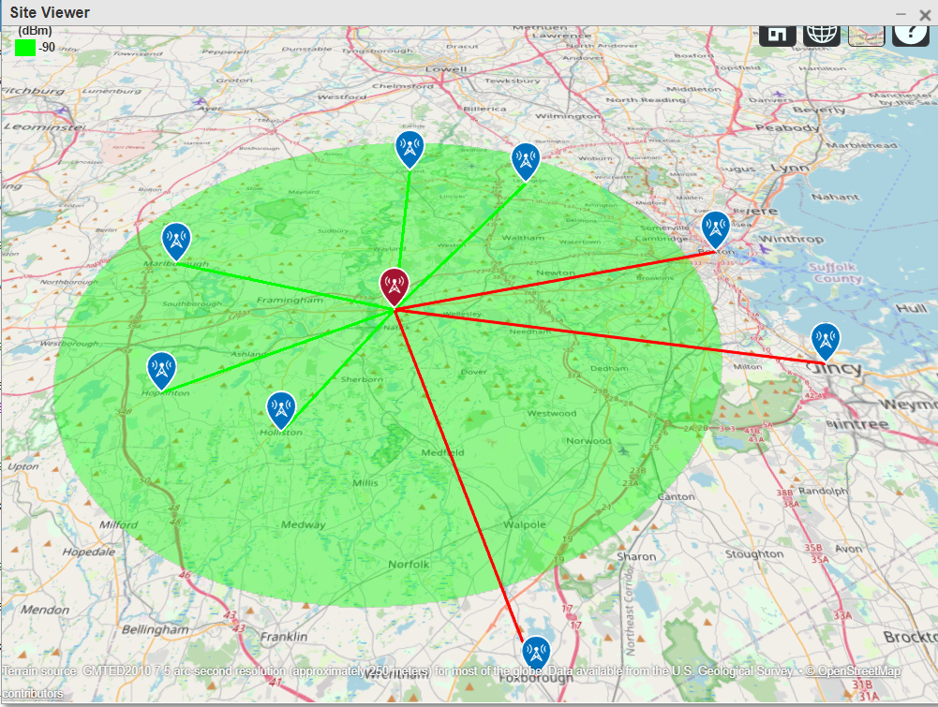

**Cerința 7:**

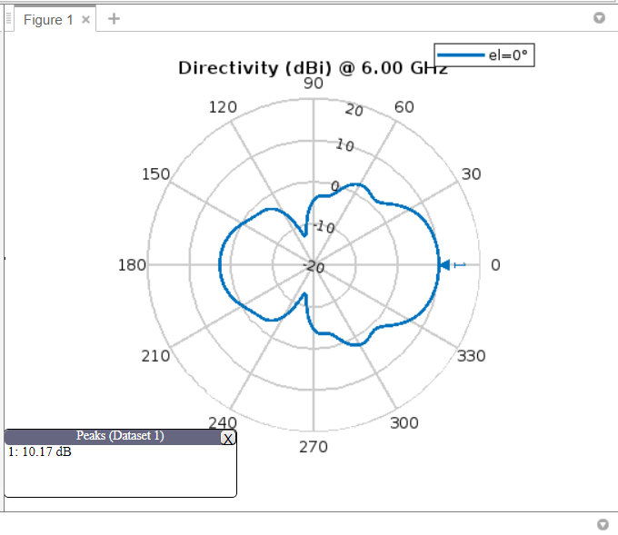

**Cerința 8:**

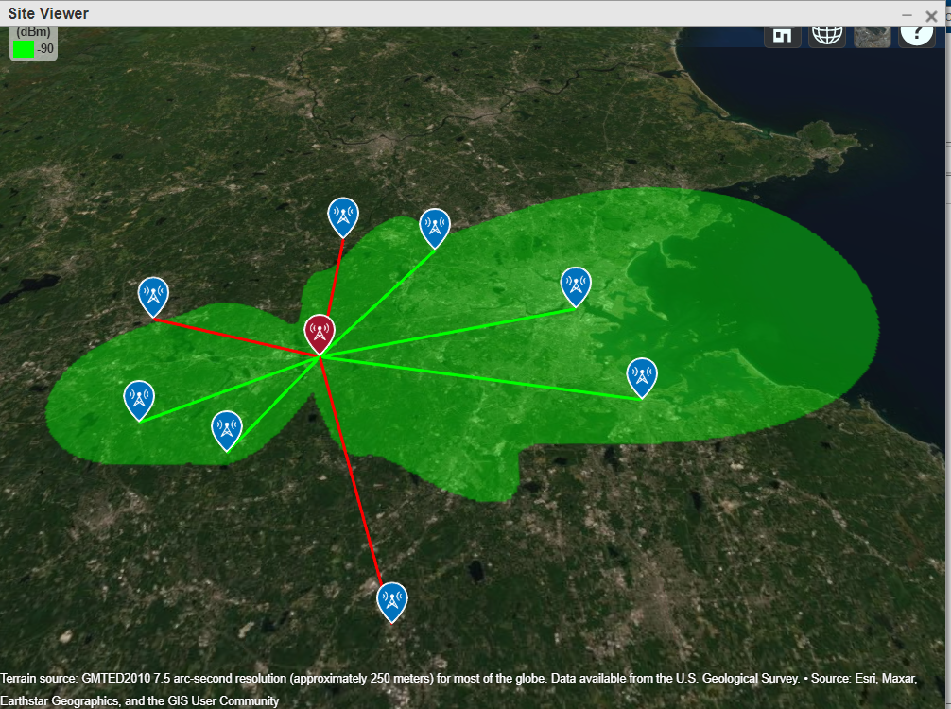

**Cerința 9:**

